

Jonathan Alejandro Alferez Torres, 8vo. A, 17310854, 06/Feb/2020

Programacion de sistemas embebebidos   Ingeniería Mecatrónica

Evidencia_3_1_Interrupciones

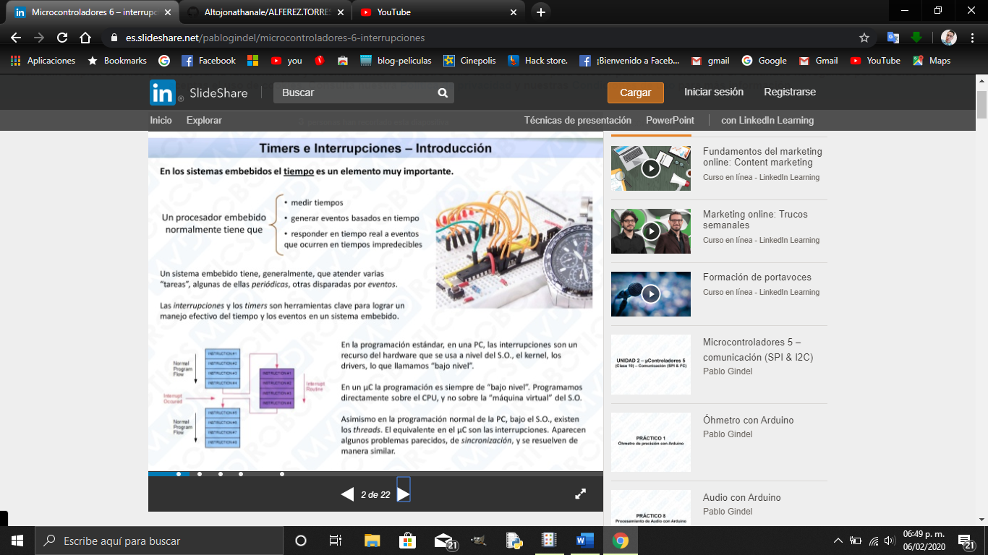

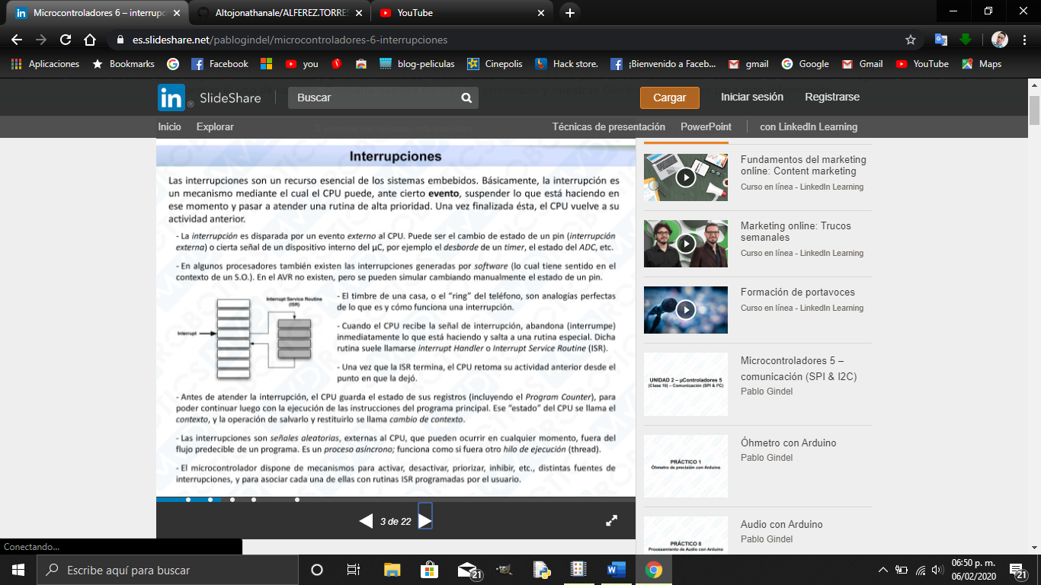

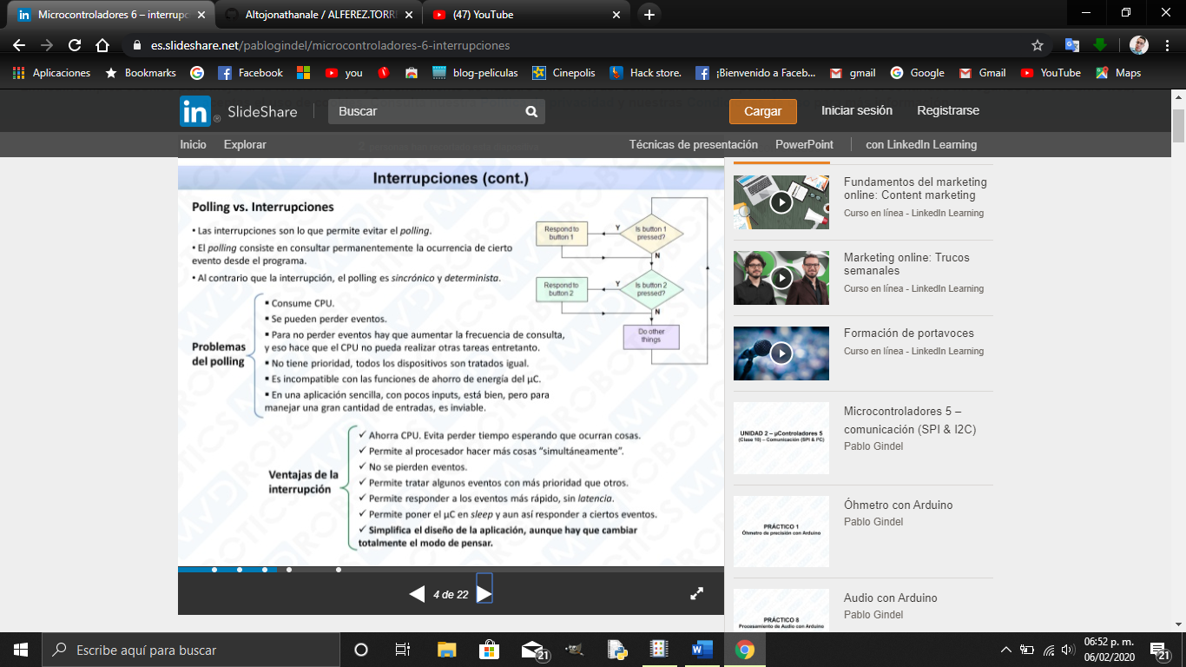

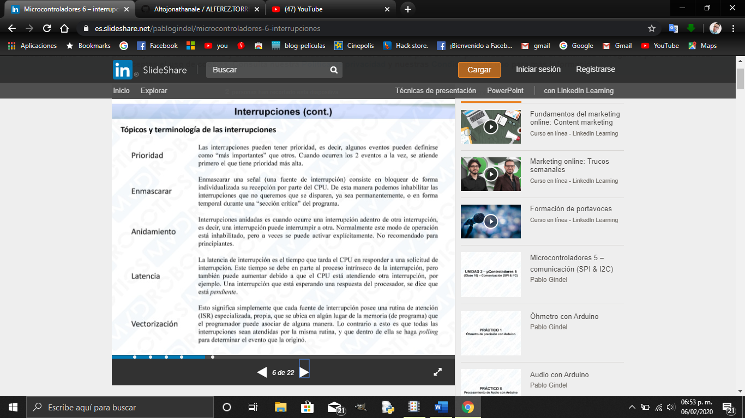



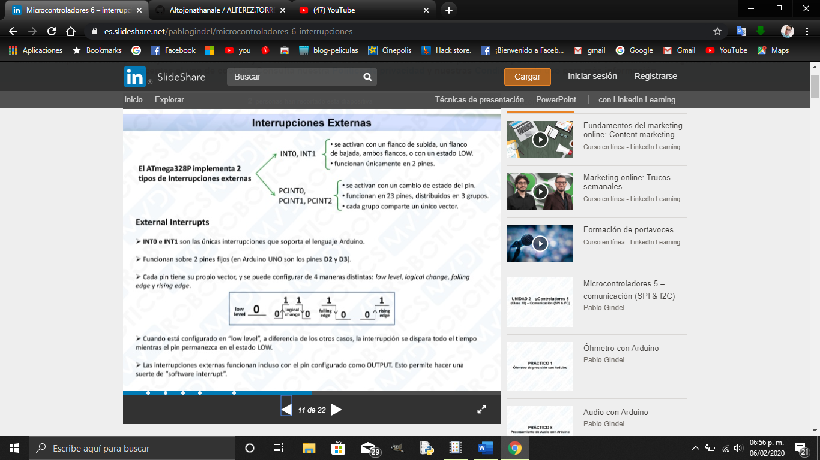

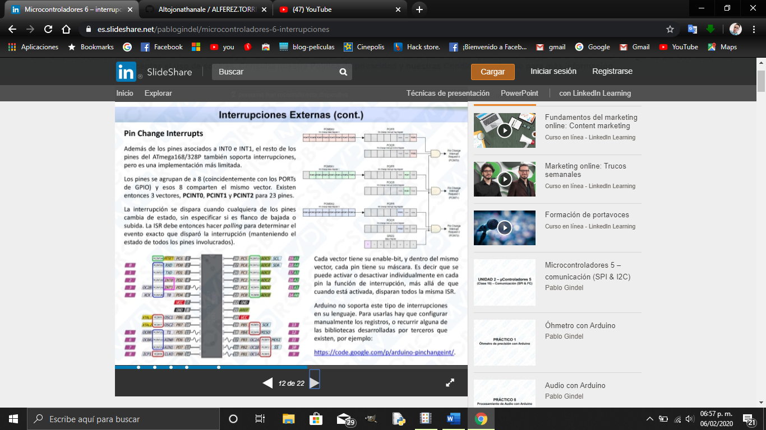



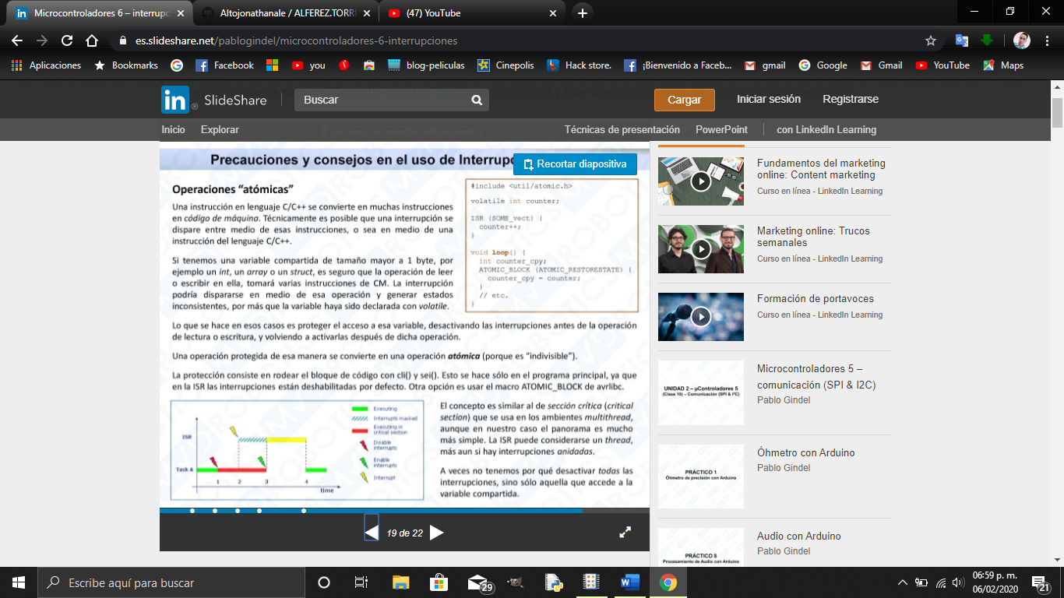

**Conclusiones**

Los sistemas embebidos han facilitado los procesos industriales, que automatizan algunos procesos haciendo que la producción en serie tenga mas control de calidad en los productos, asi como también para realizar un proceso en los que los trabajadores arriesgaban su salud, por lo tanto, los sistemas embebidos han reducido costos para las industrias.

La elaboración de cada sistema empotrado depende del uso que se va a dar ya que el hardware y el software de este, es muy especifico a las necesidades del usuario, los sistemas embebidos han facilitado la vida de los seres humanos.